**Wygląd strony lokalnie**

**1.Niezalogowana osoba**

**Strona główna na której można wybrać poziom usługi po wybraniu któregoś z nich będzie można wybrać autobus (Rysunek 2)**

Rysunek

Rysunek

Można sprawdzić opinie o każdym z autobusów (przykład poniżej)

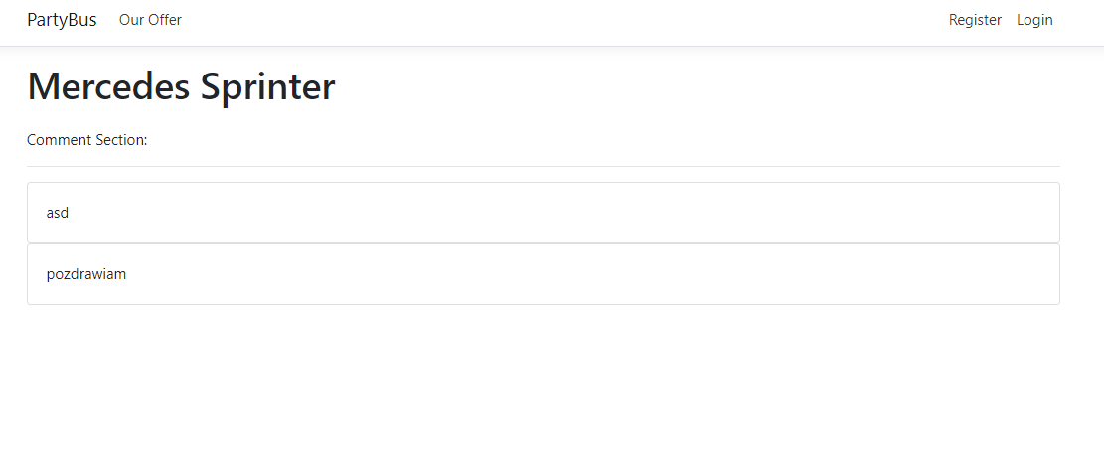

Rysunek

**2.Osoba zalogowana (nie admin)**

**Teraz po wybraniu kategorii będziemy mieli możliwość zarezerwowania busa (rysunek 5)**

Rysunek

Rysunek

Jak wybierzemy już auto to ukaże nam się formularz do wypełnienia żeby móc zarezerwować busa

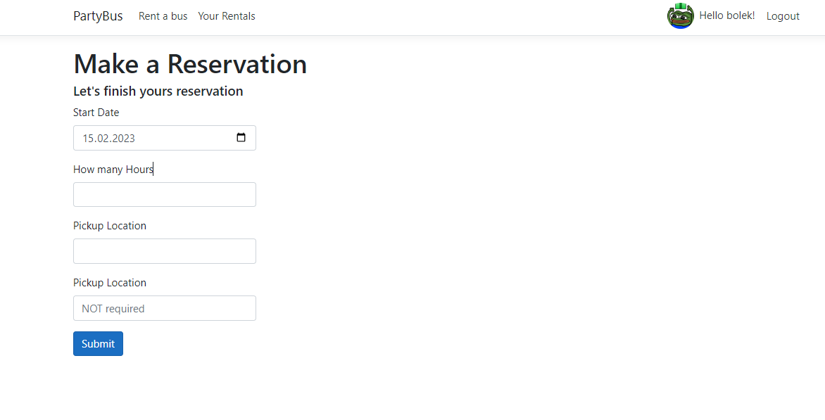

Rysunek

**Można sprawdzić twoje rezerwacje**

Ustawienia dotyczące konta

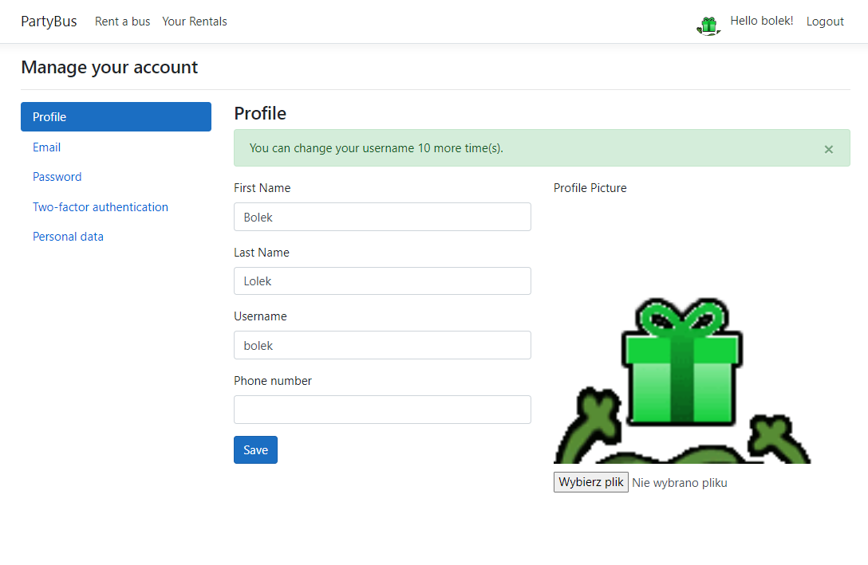

**3. Admin**

**Posiada pare dodatkowych opcji takich jak przeglądanie wszystkich zamowien, dodawanie busów, usuwanie ich i nadawanie uprawnień**



Uprawnienia

Dodawanie busa

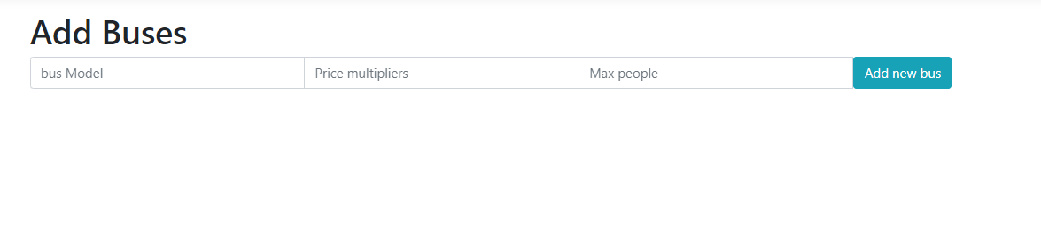

Usuwanie busów

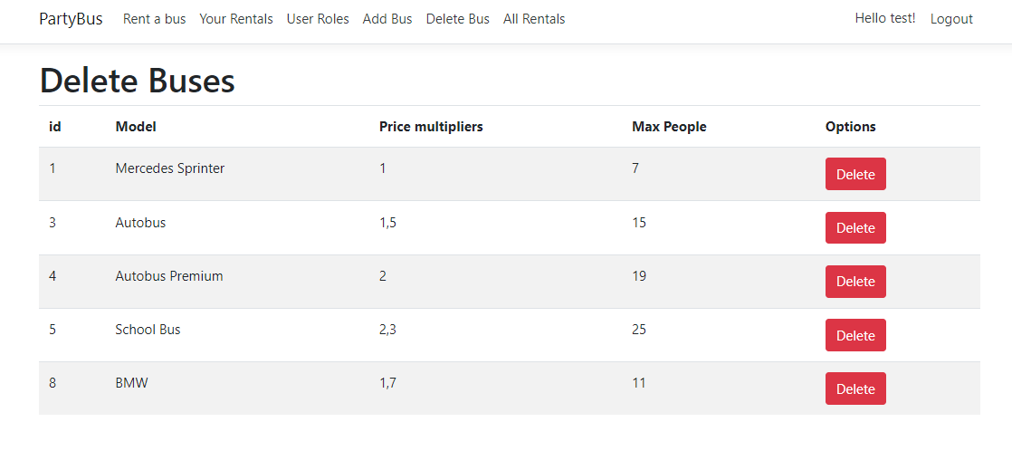

**Wszystkie zamówienia**

**Gdy osoba niezalogowana próbuje się dostać na stronę dla administratora to wyskakuje okno do logowania**

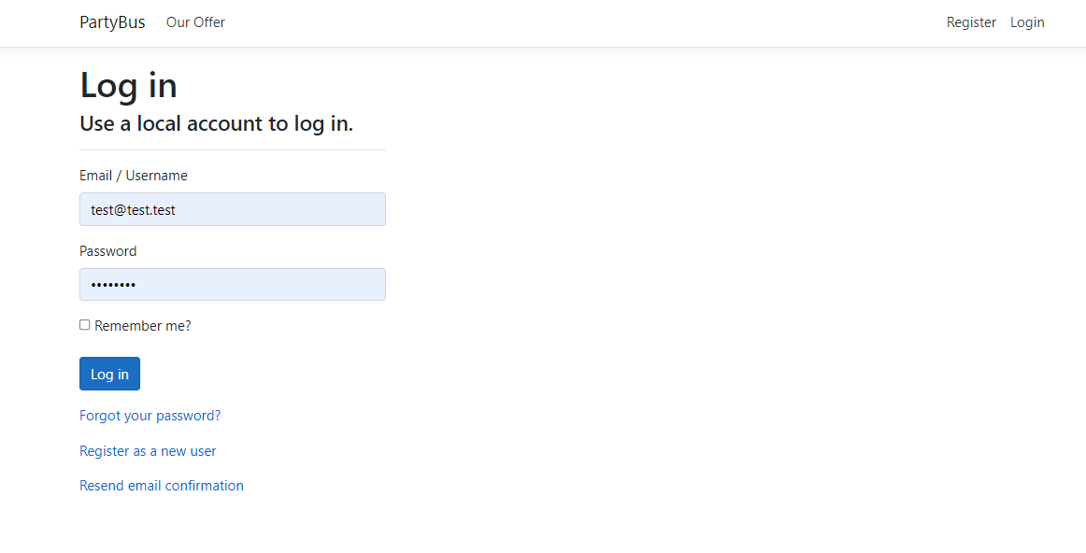

**A gdy osoba zalogowana to Access denied**

